نظمته " كلية دبي للسياحة" بمشاركة 20 من الشركاء في القطاع
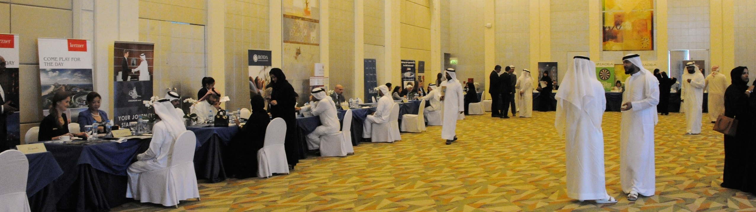
أكثر من 400 مواطن شارك في اليوم المفتوح للتسجيل بمبادرة مضياف
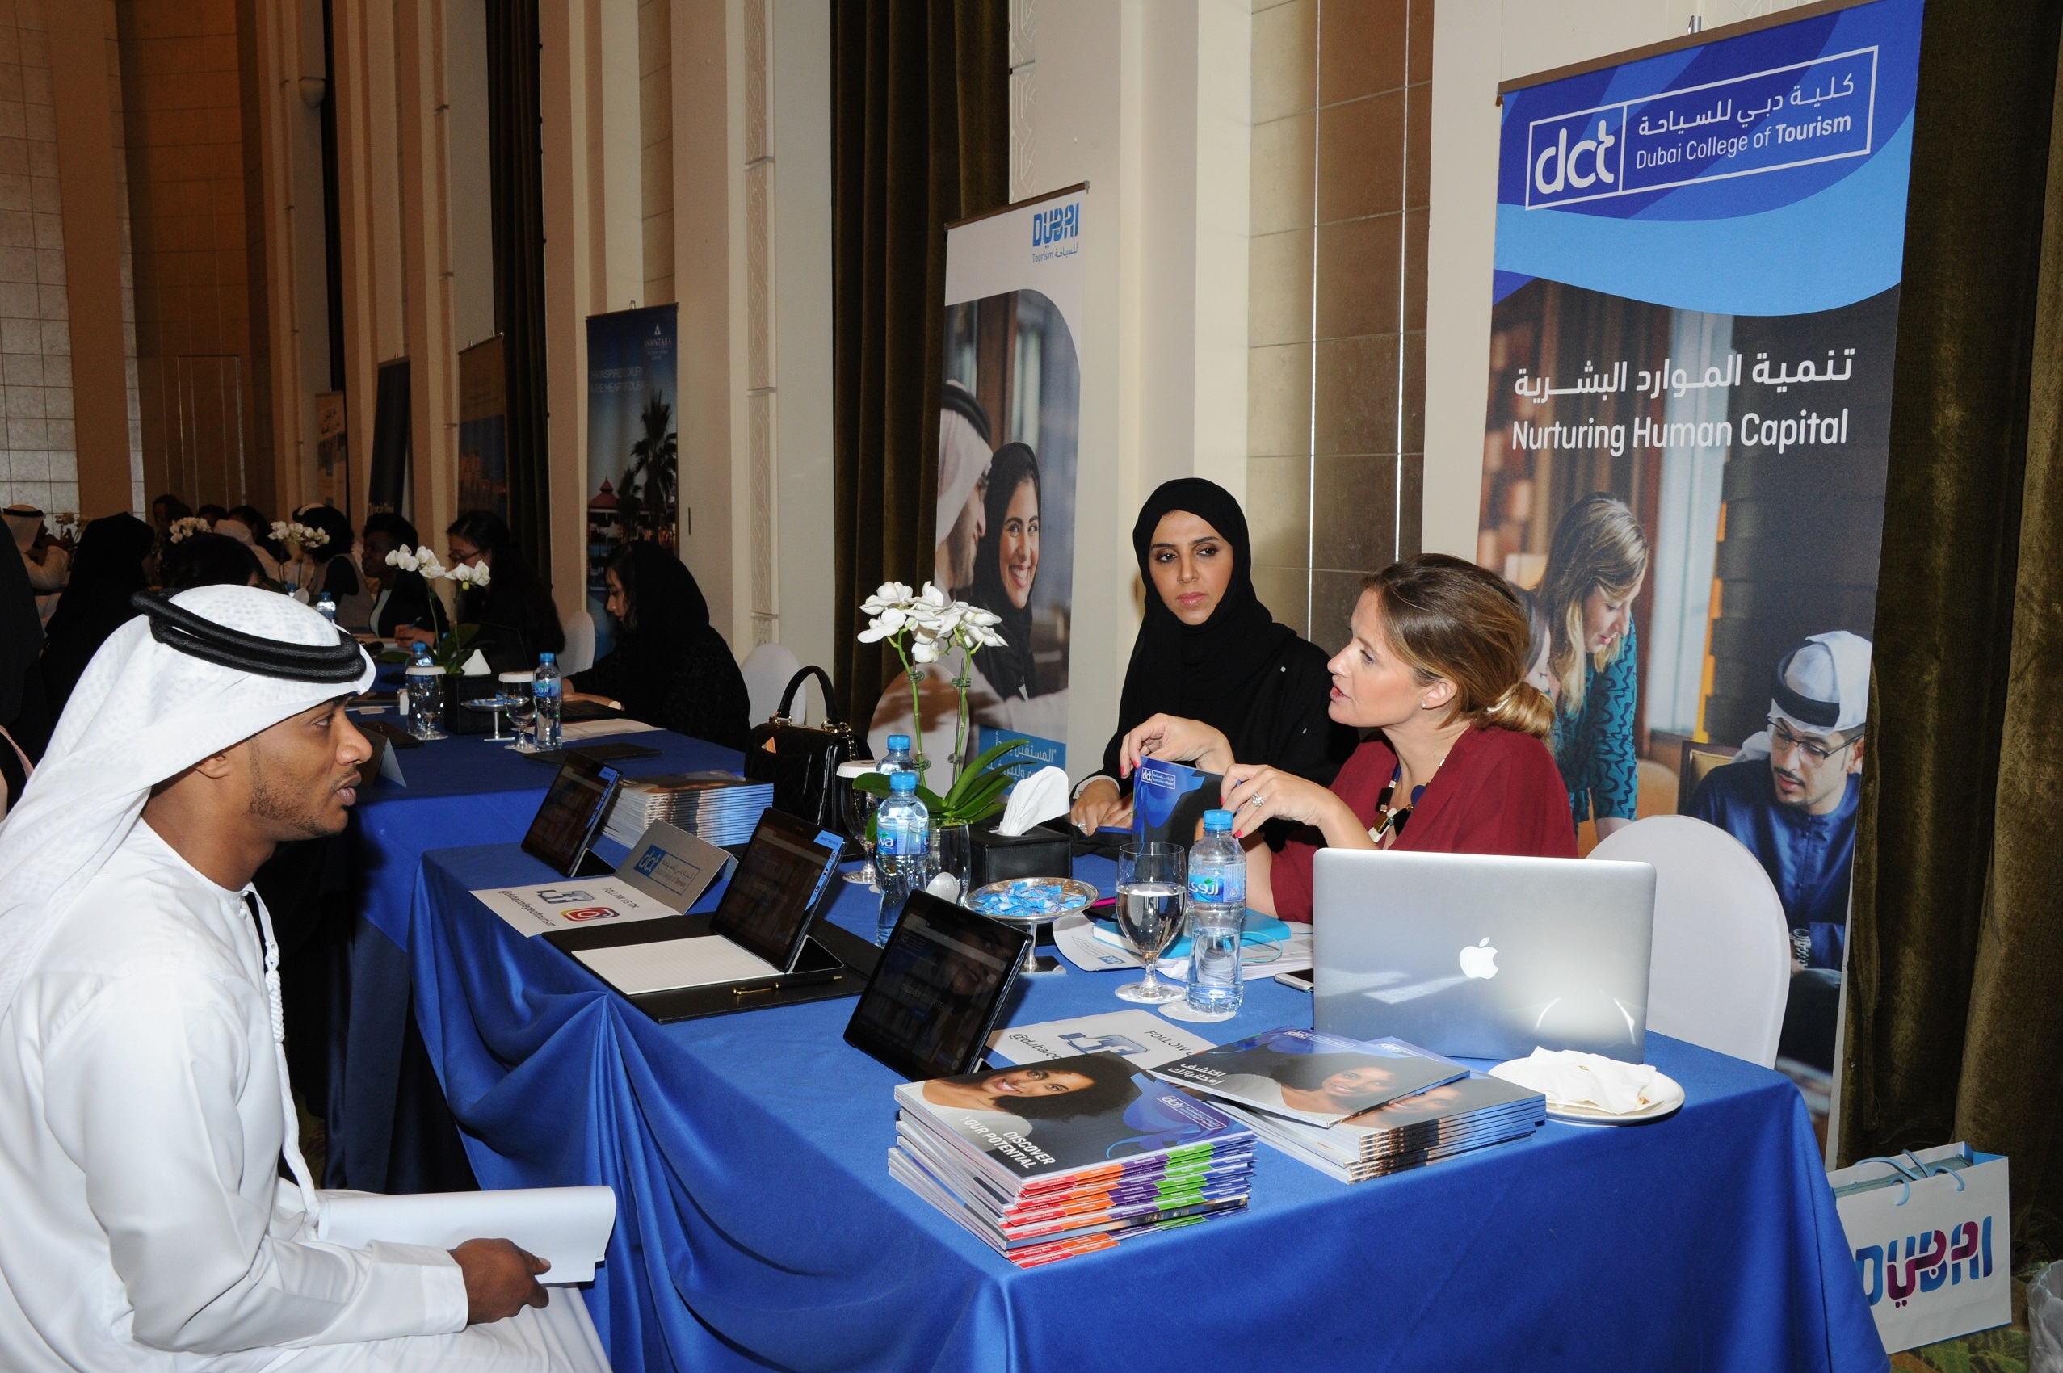
دبي، 25 يوليو 2017: استقبلت "كلية دبي للسياحة" التابعة لدائرة السياحة والتسويق التجاري في دبي أكثر من 400 مواطن لتقديم طلباتهم للعمل في القطاع السياحي، وذلك خلال فعالية اليوم المفتوح التي نظمتها مؤخراً في فندق شانغريلا دبي. كذلك تلقت الكلية أكثر من 2000 طلب عبر الموقع الإلكتروني للتسجيل في مبادرة مضياف.

وكانت كلية دبي للسياحة قد أطلقت مطلع العام الجاري مبادرة مضياف بهدف استقطاب مواطنين ومواطنات من الشباب الإماراتي، للعمل في القطاع السياحي في إمارة دبي، ورفد القطاع بنخبة من المواطنين المؤهلين من خلال تدريبهم وتطوير مهاراتهم عبر برامج تدريبية متنوعة.
وشارك في اليوم المفتوح أيضاً 20 جهة من القطاع السياحي والحكومي لمقابلة الراغبين بالعمل في هذا المجال في إمارة دبي، وإجراء مقابلات للمتقدمين واختيارهم للفرص الوظيفية المتاحة في حال كان المتقدم مستوفٍ لمتطلبات الوظيفة المطروحة.
-انتهى-

لمحة عن دائرة السياحة والتسويق التجاري بدبي (دبي للسياحة):
تتمثّل رسالة دبي للسياحة إلى جانب رؤيتها المطلقة التي ترمي إلى ترسيخ مكانة دبي لتصبح المدينة والمحور التجاري الأكثر زيارة في العالم في زيادة الوعي بمكانة دبي كوجهة سياحية للزوّار من جميع أنحاء العالم واستقطاب السياح والاستثمارات الداخلية إلى الإمارة.
دبي للسياحة هي الجهة الرئيسية المسؤولة عن التخطيط والإشراف والتطوير والتسويق السياحي في إمارة دبي، كما تعمل أيضًا على تسويق القطاع التجاري في الإمارة والترويج له؛ وتحمل على عاتقها مسؤولية ترخيص جميع الخدمات السياحية وتصنيفها، بما في ذلك المنشآت الفندقية ومنظمي الرحلات ووكلاء السفر. ويأتي على رأس العلامات التجارية والإدارات داخل "دبي للسياحة" فعاليات دبي للأعمال، وجدول فعاليات دبي، ومؤسسة دبي للمهرجانات والتجزئة.

للمزيد من المعلومات يرجى الاتصال على:
mediarelations@dubaitourism.ae
0097142017682

